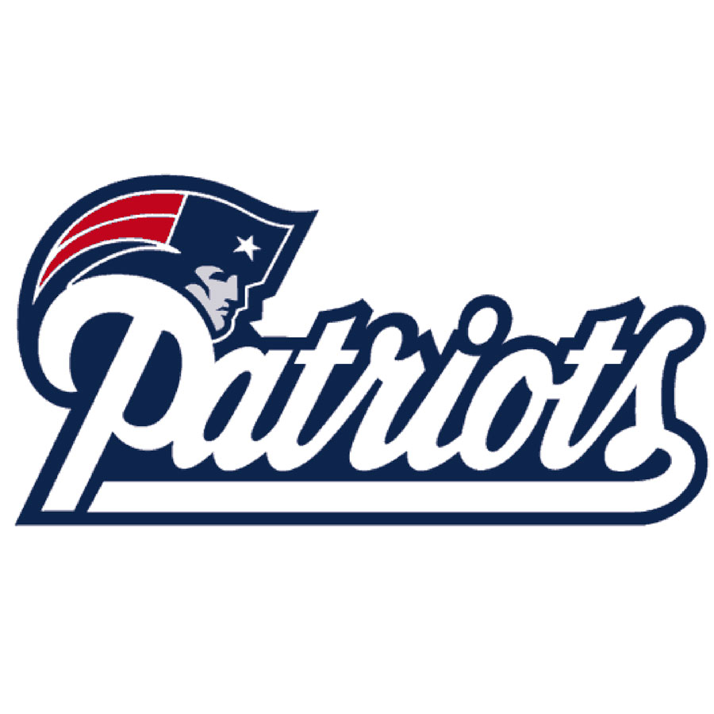

Farmville Middle School

16 de octubre de 2024

Estimado padre/tutor:

Estoy escribiendo esta carta para notificarle que la Escuela Secundaria Farmville ha sido designada dualmente como una escuela de bajo rendimiento de Carolina del Norte y una escuela de Apoyo y Mejoramiento Dirigido Adicional (TSIAT) identificada federalmente por la Junta de Educación del Estado de Carolina del Norte.

Como se define en G.S. 115C.105.37: “La Junta Estatal de Educación identificará las escuelas de bajo rendimiento anualmente. Las escuelas de bajo rendimiento son aquellas que obtienen un grado de rendimiento escolar general de D o F y una puntuación de crecimiento escolar de "alcanzó el crecimiento esperado" o "no alcanzó el crecimiento esperado" según la definición de G.S. 115C-83.15." Legislación (G.S. §115C-83.15) aprobado durante la larga sesión de la Asamblea General de Carolina del Norte de 2013, proporciona a los padres una medida adicional del rendimiento escolar en forma de calificaciones de rendimiento escolar. A partir del año escolar 2013.14, las Tarjetas de Reporte Escolar anuales de Carolina del Norte muestran una calificación de letra A, B, C, D o F para cada escuela en el estado.

Las calificaciones de rendimiento escolar se basan en el 80 por ciento de la puntuación de rendimiento de nuestra escuela (competencia de los estudiantes) y el 20 por ciento en el crecimiento académico de los estudiantes. En FMS, nuestra puntuación de logros para el año escolar 2023-2024 se basa en lo bien que nuestros estudiantes se desempeñaron en los grados 6 8 de matemáticas, grados 6-8 de artes del lenguaje inglés/lectura, grado 8 de ciencias y matemáticas NC 1. FMS recibió un grado de rendimiento escolar de D y una designación de crecimiento de Met para el año escolar 2023-2024.

Además, según la Sección 1111 (d) (2) de la Ley de Éxito de Todos los Estudiantes (ESSA), las escuelas reciben la identificación federal de TSI-AT en Carolina del Norte al hacer que uno o más de los siguientes subgrupos reciban una calificación de rendimiento de subgrupos en o por debajo del 5% más bajo de las escuelas en todo el estado durante el año académico 2022-2023; y ser identificados como un subgrupo de bajo rendimiento constante para el año anterior. Se proporcionan puntuaciones de rendimiento por subgrupos para los siguientes subgrupos de estudiantes: (1) estudiantes con discapacidades, (2) económicamente desfavorecidos, (3) negros, (4) blancos, (5) hispanos, (6) isleños de Asia y el Pacífico, (7) multirraciales y (8) estudiantes de inglés.

Como escuela de bajo rendimiento TSI-AT y NC designada dualmente, FMS debe desarrollar un plan de mejora integral que aborde específicamente cómo la escuela mejorará el rendimiento de los estudiantes. El plan también incluirá estrategias que nuestro distrito o carta empleará para apoyar los esfuerzos de mejora de Farmville Middle. El plan de mejora integral abordará las siguientes áreas:

· Instrucción alineada con las normas

· Comunidades de Aprendizaje Profesional (PLC)

· Liderazgo instruccional

· Implementación de un Sistema de Instrucción por Niveles

· Toma de decisiones basada en datos

· Participación de la familia y la comunidad

Este año hemos establecido los siguientes objetivos para FMS:

· Implementar el proceso del PLT con fidelidad para pasar de la pre-iniciación al mantenimiento en el proceso continuo de implementación.

· Aumentar la competencia escolar de 4 a 7 puntos porcentuales.

· Reduzca las suspensiones y el tiempo de los estudiantes fuera de clase en un 20% con la implementación del programa Capturando los corazones de los niños.

· Alcanzará el crecimiento de i-Ready Stretch en lectura y matemáticas a finales de año.

Estas son algunas estrategias que FMS implementará para mejorar los resultados de los estudiantes:

· Todos los profesores emplearán una gestión eficaz del aula y reforzarán las reglas y procedimientos del aula enseñándoles positivamente.

· El equipo de instrucción desarrollará unidades de instrucción alineadas con los estándares para cada asignatura y nivel de grado.

· La escuela implementará un sistema de instrucción por niveles que permite a los maestros impartir instrucción basada en evidencia¬ para cada uno alineado con las necesidades individuales de los estudiantes en todos los niveles.

· Todos los maestros estarán atentos a los estados emocionales de los estudiantes, guiarán a los estudiantes en el manejo de sus emociones y organizarán apoyos e intervenciones cuando sea necesario.

· La escuela desarrollará e implementará planes consistentes, intencionales y continuos para apoyar las transiciones de los estudiantes de grado a grado y de nivel a nivel.

· La LEA tendrá un Equipo de Apoyo y Mejora de LEA.

· Un equipo directivo estará compuesto por el director, los profesores que dirigen los equipos de instrucción y otro personal profesional que se reúne periódicamente (al menos dos veces al mes) para examinar la aplicación de prácticas eficaces.

· La escuela establecerá una estructura de equipo entre los maestros con deberes específicos y tiempo para la planificación de la instrucción.

· El director supervisará el plan de estudios y la instrucción en el aula regularmente y proporcionará retroalimentación oportuna, clara y constructiva a los maestros.

· La LEA/School revisará regularmente los datos de rendimiento escolar y los datos agregados de observación en el aula y utilizará esos datos para tomar decisiones sobre las necesidades de mejora escolar y desarrollo profesional.

· La LEA/Escuela establecerá un sistema de procedimientos y protocolos para reclutar, evaluar, recompensar y reemplazar al personal.

· La escuela se comunicará regularmente con los padres/tutores sobre sus expectativas de ellos y la importancia del plan de estudios del hogar (lo que los padres pueden hacer para apoyar).

La participación de los padres es el corazón de nuestros esfuerzos de mejora escolar. Estas son algunas maneras en las que puede ayudar:

· Asegúrese de que usted y su hijo conozcan las expectativas académicas para su hijo este año escolar. Una lista de los objetivos de aprendizaje en un lenguaje amigable para los estudiantes está disponible en el maestro de su hijo.

· Llame a Servicios Estudiantiles de FMS al 252-753-2116 si tiene preguntas o inquietudes sobre su hijo o para programar una cita para reunirse con un miembro del personal de la escuela que trabajará con su hijo.

· Asegúrese de que su hijo esté preparado y asista a la escuela todos los días.

· Controle la tarea de su hijo.

· Supervise el progreso que su hijo está haciendo y asista a reuniones con el maestro de su hijo.

· Lleve un registro de nuestro sitio web y sitios de redes sociales.

· https://www.pitt.k12.nc.us/fms#calendar22645/20241016/month.

· https://www.facebook.com/profile.php?id=100063773821255.

· ClaseDojo

· Voluntario.

· Únete a los impulsores académicos de FMS.

Además, a continuación se enumeran algunos recursos disponibles para ayudar:

· Requisitos de graduación: www.ncpublicschools.org/gradrequirements/

· Normas K-12 en materias académicas: www.ncpublicschools.org/curriculum/

· Resultados de las pruebas estatales de rendimiento estudiantil: www.ncpublicschools.org/accountability/

· Tarjetas de calificaciones escolares de N.C.: https://www.dpi.nc.gov/data-reports/school-report-cards

Estamos comprometidos a mejorar el rendimiento de los estudiantes. Es importante recordar que, al igual que ninguna calificación o grado individual cuenta toda la historia de un estudiante, tampoco le dice todo sobre el rendimiento de una escuela o las oportunidades que ofrece nuestra escuela. La intención de recibir estas designaciones es mejorar los resultados educativos para todos los estudiantes, cerrar las brechas de rendimiento, aumentar la equidad y mejorar la calidad de la instrucción. Estamos entusiasmados con este año escolar y estamos trabajando para que sea un éxito para su hijo. Ya tenemos:

· Fuerte comienzo para capturar el corazón de los niños

· La membresía del Dojo de Clase de Padres es alta

· A los estudiantes atletas les está yendo bien con sus académicos y atletas

· Comenzó la primera clase de Encore de Fuerza y Condicionamiento de la Escuela Media en PCS.

· Los patrocinadores de la comunidad han comprado varios equipos y recursos para FMS.

Si tiene preguntas sobre el contenido de esta carta, comuníquese con el director Miller en millerj1@pitt.k12.nc.us o 252-753-2116.

Atentamente,

Jeremiah Miller, Ed.S

Director de Farmville Middle School